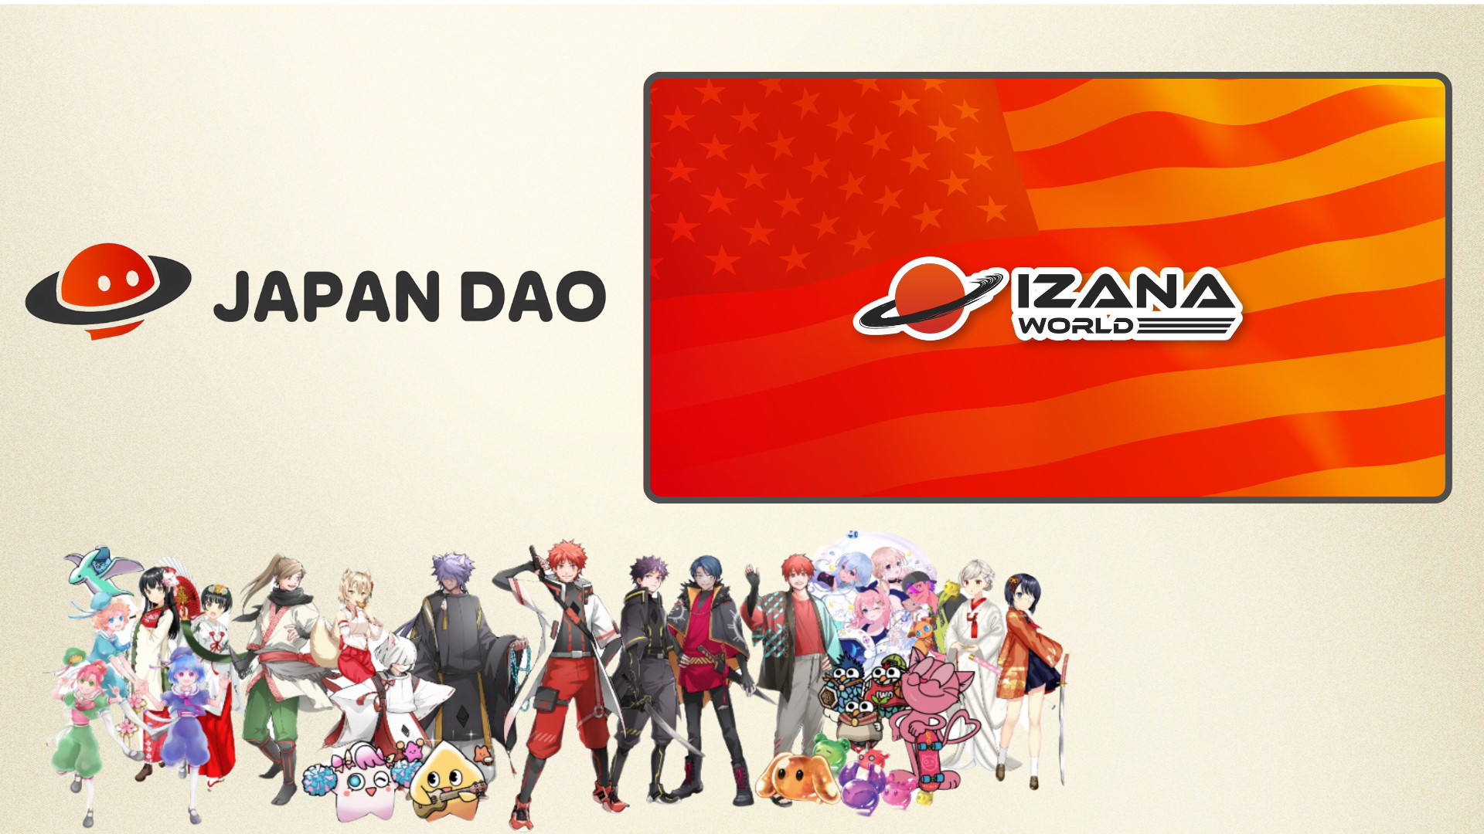

**JAPAN DAO Da Ṣeto Ile-iṣẹ ni AMẸRIKA Ati Gba Igbese si Ilẹ Ayé!**

**JAPAN DAO ti kede awọn iroyin nla meji laipẹ: idasile ile-iṣẹ Amẹrika IZANA World Inc. ati titẹsi rẹ sinu ile-iṣẹ aye. Eyi ni alaye nipa awọn idagbasoke iyanilẹnu wọnyi!**

# 1. Awọn alaye nipa Ile-iṣẹ Amẹrika "IZANA World Inc."

JAPAN DAO ti ṣeto "IZANA World Inc." ni ipinlẹ California lati jẹki awọn ẹda Ilu Japanese lati ṣe igbelaruge awọn akoonu ohun kikọ wọn ni kariaye.  
  
**Awọn alaye Ile-iṣẹ:**  
- **Orukọ:** IZANA World Inc.  
- **Ipo:** California  
- **Ọjọ Ibẹrẹ:** August 26, 2024  
  
Idasile ile-iṣẹ yii yoo jẹ ki awọn ifowosowopo pẹlu awọn burandi agbaye ati awọn ohun kikọ rọrun. Oludasile Yuda (@yudajapandao) fi idunnu han ni sisọ, "Ilọsiwaju agbaye osise ti awọn ohun kikọ wa ti bẹrẹ!"

# 2. Titẹ sinu Ile-iṣẹ Aye ati Asopọ pẹlu Ẹsẹ SpaceX

Yato si ikọja si AMẸRIKA, JAPAN DAO tun ṣafihan ero lati wọ ile-iṣẹ aye, ti o ni ibatan si iṣẹ akanṣe SpaceX ti o ni imotuntun.  
  
**Iṣẹ akanṣe SpaceX Tẹlẹ:**  
JAPAN DAO n gbero lati firanṣẹ awọn NFT ohun kikọ wọn si aaye nipasẹ afẹfẹ Falcon 9 ti SpaceX, bi apakan ti iṣẹ akanṣe "CINEMA SATELLITE" ti ipilẹṣẹ nipasẹ ile-iṣẹ fiimu NOMA. Eyi yoo jẹ iṣẹ akanṣe akọkọ ni agbaye lati firanṣẹ awọn NFT si aaye.  
  
- **Akoko Itusilẹ Eto:** 2024  
- **Aṣẹ Afẹfẹ:** SpaceX Falcon 9  
- **Ọna Fipamọ NFT:** Ti wa ni ipamọ lori microSD

# 3. Awọn ireti Ọjọ iwaju

JAPAN DAO n wa lati fi ẹwa ti aṣa Japanese han si agbaye. Pẹlu idasile ile-iṣẹ AMẸRIKA ati awọn iṣẹ akanṣe aaye wọn, awọn idagbasoke wọnyi ni a le nireti:  
  
- **Ifowosowopo pẹlu Awọn Burandi Agbaye:** Awọn ajọṣepọ agbaye ti o jinlẹ.  
- **Ilọsiwaju ninu Awọn iṣẹ akanṣe Aye:** Awọn atunṣe ti o gbooro sii ni ile-iṣẹ aye.



# Ipari

JAPAN DAO n tẹsiwaju lati fa agbara agbaye rẹ sii. Idasile ile-iṣẹ ni AMẸRIKA ati titẹsi sinu ile-iṣẹ aye jẹ awọn igbesẹ pataki ti o yẹ ki a tẹle. Maṣe padanu awọn imudojuiwọn wọn lori awọn iṣẹ akanṣe!

📢 Fun awọn imudojuiwọn tuntun:  
- Oju opo wẹẹbu osise: https://japandao.jp/  
- Discord: https://discord.com/invite/japandao  
- Akọọlẹ X (Japan): https://x.com/japandaojp  
- Akọọlẹ X (Agbaye): https://x.com/japandaoen